EU inkludiert runderneuerte Reifen auch für Pkw und leichte Nutzfahrzeuge in den EU-Kriterien für eine umweltorientierte öffentliche Beschaffung
Willich, 6. November 2023 – Die aktuellen EU-Kriterien für die umweltorientierte öffentliche Beschaffung im Bereich Straßenverkehr führen runderneuerte Reifen seit Juni 2023 auch für Pkw, leichte Nutzfahrzeuge und ihre Anhänger an. Runderneuerte sind schon seit längerem in den Kriterien der EU für eine umweltfreundliche öffentliche Beschaffung angeführt. Die auf Drängen des europäischen Runderneuerungsverbands BIPAVER angepasste Arbeitsunterlage SWD(2021) 296 final der Europäischen Kommission umfasst jetzt den Passus, dass alle Fahrzeuge der öffentlichen Hand mit runderneuerten Reifen ausgestattet werden können, für die eine Genehmigung nach UN/ECE-Regelungen 108 und 109 vorliegt. Diese gewährleisten ein hohes Maß an Sicherheit und Umweltschutz.
Anpassung der EU-Kriterien im Sinne des europäischen Green Deal
Mit den Kriterien der EU für eine umweltorientierte öffentliche Beschaffung soll Behörden die Beschaffung von Waren, Dienstleistungen und Bauleistungen mit geringeren Umweltauswirkungen erleichtert werden. Die europaweite Zulassung runderneuerter Reifen auch für Pkw und leichte Nutzfahrzeuge war aus Sicht von AZuR-Netzwerk-Koordinatorin Christina Guth längst überfällig: „Die nach unserem Drängen endlich aktualisierte Fassung der EU-Arbeitsunterlage ist ganz im Sinne des europäischen Green Deal. Sie ermöglicht Behörden und Kommunen die rechtssichere Ausstattung sämtlicher Dienstfahrzeuge mit runderneuerten Reifen, die Neureifen ökologisch klar überlegen sind.“
Da Bundesbehörden nach § 45 des Kreislaufwirtschaftsgesetzes (KrWG) dazu verpflichtet sind, bei der Beschaffung Produkte zu bevorzugen, die rohstoffschonend, energiesparend, abfallarm, reparierbar, schadstoffarm oder recyclingfähig sind, dürften runderneuerte Reifen in Zukunft bundesweit eine zunehmende Bedeutung in der klimagerechten, nachhaltigen Bereifung öffentlicher Fuhrparks spielen.
Runderneuerung zahlt sich ökonomisch und ökologisch aus
Die Runderneuerung benötigt nach einer Studie des Fraunhofer Instituts UMSICHT (2022) zwei Drittel weniger Rohstoffe als die Neureifenherstellung. Zudem spart die Runderneuerung im Vergleich über 60 Prozent CO₂-Emissionen und 50 Prozent Energie (Strom und Gas). Zugleich trägt die KMU-basierte Runderneuerung zur Vermeidung von Abfällen und zur Schonung der natürlichen Ressourcen bei.
Mit dem Einsatz runderneuerter Markenreifen für Busse, Transporter, Dienstwagen und andere kommunale Fahrzeuge, können Städte und Gemeinden ihren ökologischen Fußabdruck minimieren, einen wichtigen Beitrag zum Gelingen des Green Deal leisten und dabei neben Umwelt, Klima und Ressourcen auch die Stadtkasse schonen. Zumal Runderneuerte erwiesenermaßen die gleiche Qualität, Sicherheit, Haltbarkeit und Laufleistung wie vergleichbare Neureifen bieten. Die verfügbaren Profilvarianten runderneuerter Markenreifen decken alle typischen Einsatzbereiche und Achspositionen in den Segmenten Bus, Nutzlast-Verkehr und Baustelleneinsatz ab.
Über AZuR (Allianz Zukunft Reifen)
AZuR engagiert sich seit dem Jahr 2020 europaweit für eine nachhaltige Reifen-Kreislaufwirtschaft. Gebrauchte Reifen sollen möglichst zu 100 Prozent wiederverwendet oder verwertet werden, um Abfälle zu vermeiden, CO₂-Emissionen zu senken, natürliche Ressourcen zu schonen und Mensch wie Umwelt zu schützen.
Derzeit 59 AZuR-Partner aus Industrie, Handel und Wissenschaft decken alle Sektoren der nachhaltigen Circular Economy von Reifen ab – von der nachhaltigen Neureifen-Herstellung und zertifizierten Sammlung gebrauchter Reifen über die Reparatur und Runderneuerung von Pkw- und Nfz-Reifen, bis hin zur stofflichen und chemischen Verwertung der in Altreifen enthaltenen Rohstoffe.
Im interdisziplinären Teamwork werden neue Wege und Lösungen für einen ökologisch wie ökonomisch sinnvollen Reifen-Kreislauf entwickelt. Dabei kommt den Universitäten im AZuR-Netzwerk eine besondere Bedeutung zu. Diese liefern mit wissenschaftlich fundierten Studien und Forschungen wertvolle Impulse, um den Stoffkreislauf zu schließen.
Auf der TyreXpo Asia 2023 in Singapur wurde die AZuR mit dem Recircle Award in der Kategorie Circular Economy ausgezeichnet. Mit dem international renommierten Preis wurde insbesondere das AZuR-Engagement für die Runderneuerung und das umweltgerechte Recycling von Reifen gewürdigt. Mehr über AZuR erfahren
Sie hier: https://azur-netzwerk.de
Über die Initiative RUNDERNEUERT
RUNDERNEUERT ist eine Initiative des Innovationsforums „Altreifen-Recycling“ AZuR (Allianz Zukunft Reifen), das sich mit vielen Partnern aus dem Reifensegment branchenübergreifend für eine verantwortungsvolle, umweltbewusste Altreifenverwertung einsetzt. Im Rahmen des Runderneuerungsprojekts „Ökologische und ökonomische Bilanzierung der Runderneuerung von Fahrzeugaltreifen“, das von der Deutschen Bundesstiftung Umwelt (DBU) gefördert wird, hat AZuR die Initiative Runderneuert ins Leben gerufen, um die Runderneuerung wieder in den Fokus zu rücken und ihr Potential für den Umweltschutz auszuschöpfen – für eine erweiterte Kreislaufwirtschaft, in der Produkte möglichst lange und effizient genutzt werden. Mehr über RUNDERNEUERT erfahren Sie hier: https://runderneuert.de

Pressekontakt:
AZuR-Netzwerk
c/o CGW GmbH
Christina Guth
c.guth@c-g-w.net
Tel: 02154-88852-11
Fax: 02154-88852-25
Karl-Arnold-Straße 8
47877 Willich
www.c-g-w.net

Bildmaterial zur freien redaktionellen Verwendung, mit Angabe der Bildquelle.
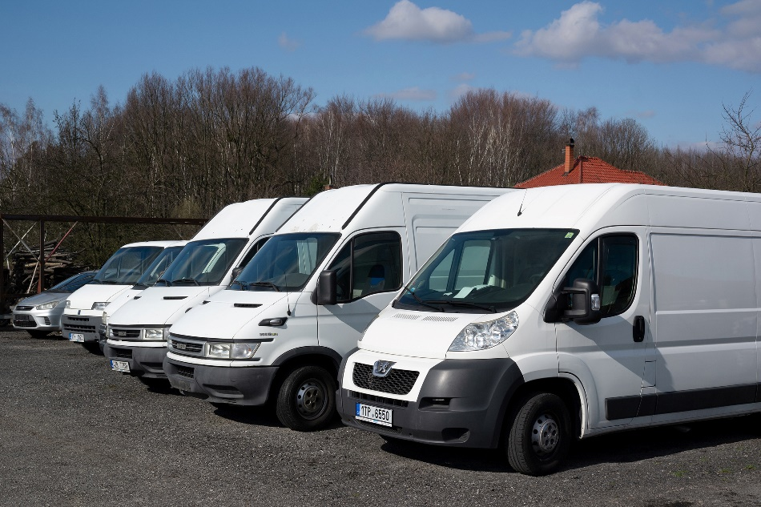
Die auf Drängen des europäischen Runderneuerungsverbands BIPAVER klimagerecht angepassten EU-Kriterien für die umweltorientierte öffentliche Beschaffung im Bereich Straßenverkehr führen runderneuerte Reifen seit Juni 2023 auch für Pkw, leichte Nutzfahrzeuge und ihre Anhänger an. Bild: M-SUR®/stock.adobe.com.
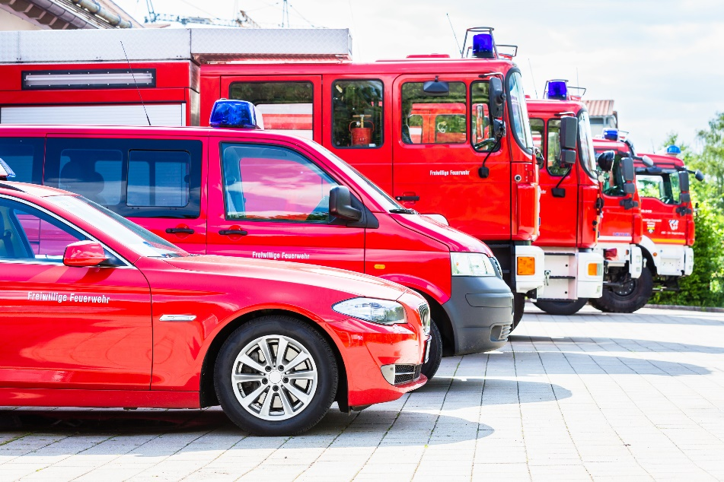
In Europa erfüllen runderneuerte Reifen für Pkw, leichte und schwere Nutzfahrzeuge dieselben Qualitätsstandards wie Neureifen (ECE-Normen 108 und 109). Die verfügbaren Profilvarianten decken alle typischen Einsatzbereiche und Achspositionen in den Segmenten Bus, Nutzlast-Verkehr und Baustelleneinsatz ab. Bild: Kzenon®/stock.adobe.com.
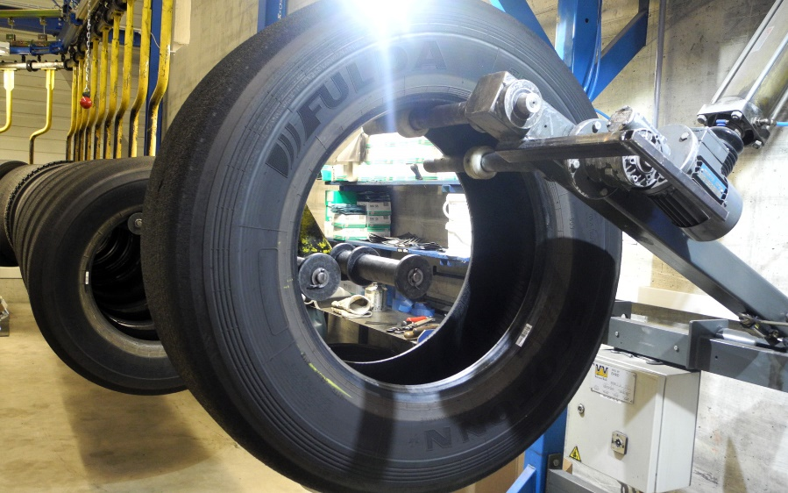
Für die Runderneuerung werden nur bestens geeignete Qualitätskarkassen verwendet.
Die Karkassen werden akribisch geprüft – mit Shearografie, Röntgentechnik und visuellem Check.
Nur Karkassen, die den hohen Qualitätsstandards entsprechen, werden für die Runderneuerung zugelassen und mit qualitativ hochwertigen Gummimischungen neu belegt. Bild: Bandag®.
.
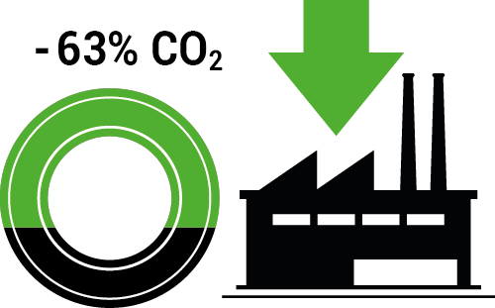
Ein runderneuerter Lkw-Reifen spart in der Herstellung, in Relation zu einem qualitativ vergleichbaren, hochwertigen Neureifen, durchschnittlich rund 135 kg CO₂-Emissionen. Das führte im Jahr 2021 allein in Deutschland zur Einsparung von rund 105.000 Tonnen CO₂ -Emissionen. Quelle: Fraunhofer Institut UMSICHT – Ökobilanz der Runderneuerung (2022).

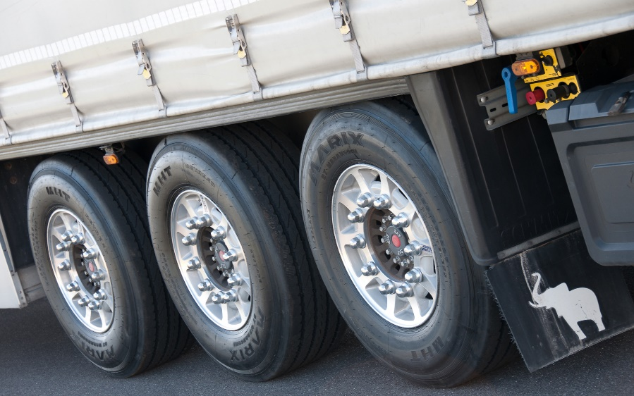
Runderneuerte Reifen machen sich ökonomisch und ökologisch bezahlt! Runderneuerte sind preisgünstiger als Neureifen und haben klare Vorteile in der Umweltbilanz: Im Vergleich zur Herstellung eines Neureifens werden beim Runderneuerungsprozess rund 63 Prozent CO₂-Emissionen und bis zu 50 Prozent Energie (Strom und Gas) eingespart. Zudem wird nur ein Drittel des Rohmaterials benötigt. Bild: Marangoni.

